POZVÁNKA NA SNĚM SPV,z.s.

„Mateřská škola po roce 2018 – společné vzdělávání včera, dnes a zítra“,
který se koná ve středu 4.12.2018,pod záštitou Ing.Mgr.Ireny Ropkové,
radní hl.m.Prahy.
Sněm se koná v hl. sále zastupitelstva MHMP(1.patro),Mariánské nám.2, Praha 1

Program:
8:30 – 9:00 Prezentace a zahájení (moderuje Mgr. Hana Nádvorníková)
9:00 – 9:15 Zpráva o činnosti SPV za uplynulé období

9:15 – 10:15 „Legislativní uměny v předškolním vzdělávání“
- Přednášející: Mgr.Pavla Katzová

10:15 – 10:30 „Aktuálně z MŠMT ČR“
- Přednášející: Mgr. et Mgr. Jaroslava Vatalová, vedoucí oddělení předškolního a základního vzdělávaní MŠMT

10:30 – 11:00 „Pohled ČŠI.“
- Přednášející: PhDr. Ondřej Andrys,MAE,MBA, náměstek ústředního školního inspektora, ČŠI

11:00 – 12:00 „Inkluze v praxi“
- Přednášející: PhDr. Lenka Fenclová, speciální pedagog, PedF UK Praha

12:00 – 13:30 „Spolupráce škol a SPC v praxi“
- Přednášející: PaedDr. Blanka Bartošová, Mgr., Apolena Fedlíková Šauerová, SPC Štíbrova

13:30 – 15:30 „Inkluze a jak má pedagog tuto situaci zvládnout“
- Přednášející: PhDr. Marek Herman, dětský psycholog

Na sněm SPV je nutná registrace, nejpozději do 26.11.2018.
účastnický poplatek činí 600,- Kč, pro členy SPV 100,- Kč.

Bližší informace a přihlášky na www.spvcr.cz

Občerstvení je zajištěno.

Za výbor SPV, z.s.

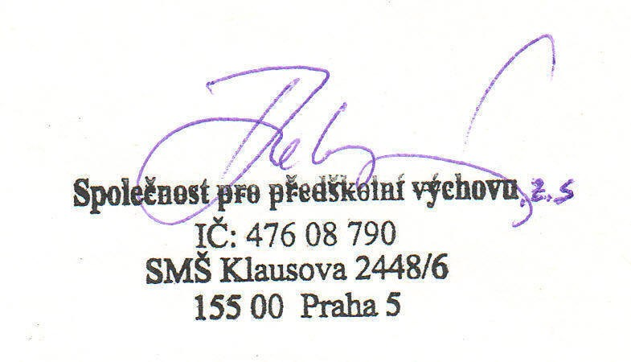
Pavla Babjaková
předsedkyně SPV,z.s.

V Praze dne, 24.10.2018

